Отчет по лабороторной работе 3

дисциплина Архитектура компьютера

Зайцев Никита Кириллович

Содержание

# 1 Цель работы

Цели: Научится пользоваться github, чтобы можно было его использовать в дальнейшем

# 2 Задание

Отчет при помощи markdown

# 3 Выполнение лабораторной работы

1. Сначала была проведена предварительная конфигурация git, а также настройка utd-8

Рис. 1: git

Рис. 1: git

1. Далее было задано имя начально ветки master, а также параметры autocrlf и safecrlf

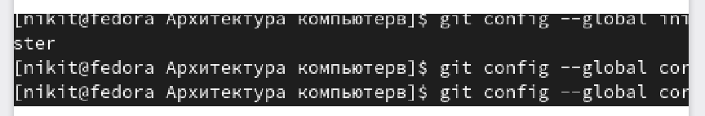

Рис. 2: autocrlf safecrlf

1. Создание SSH ключа:

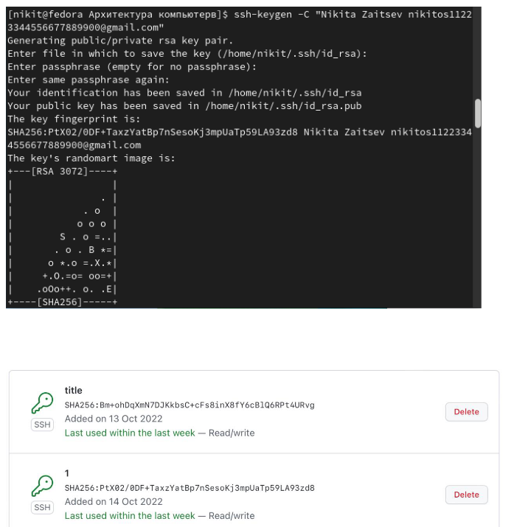

Рис. 3: ssh

1. Создание рабочего пространства и репозитория курса на основе шаблона. Я создал каталог и переместил его в репозиторий

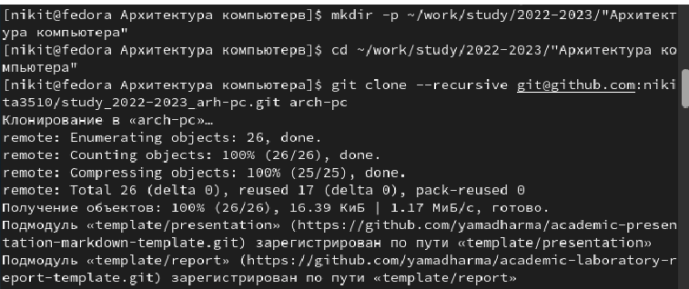

Рис. 4: каталог

1. Настройка каталога курса: Потом я удалил лишние файлыи создал необходимые каталоги

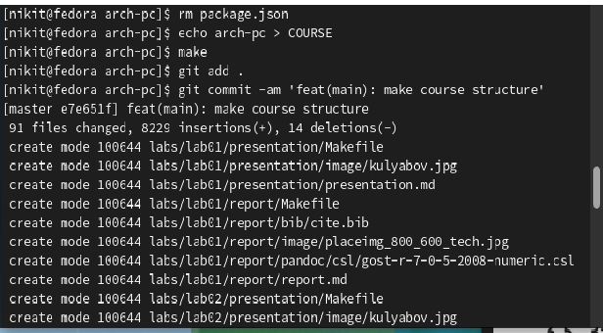

Рис. 5: нет ничего

1. Далее отправил их на сервер(последняя команда)

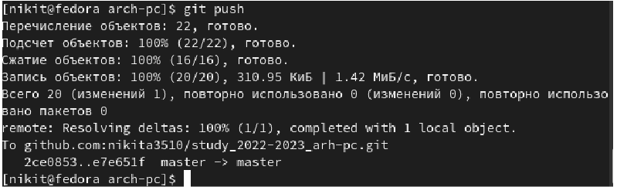

Рис. 6: сервер

При помощи ls и страницы git hub проверил правильность выполнения работы

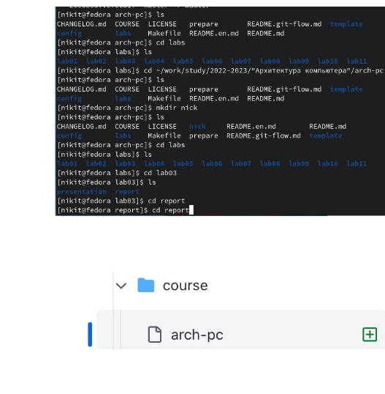

Рис. 7: ls

# 4 Выводы

В ходе лабораторной работы я научился пользоваться таким сервером репозиториев как github, что в дальнейшем облегчит выполнение лабораторных работ